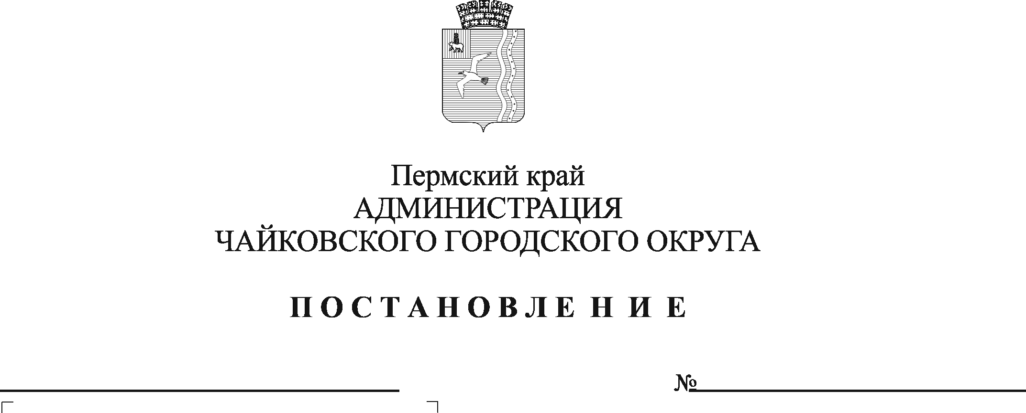
О признании утратившими силу постановлений администрации Чайковского городского округа от 09.07.2019 № 1231, от 17.06.2020 № 575

В соответствии с Федеральным законом от 6 октября 2003 г. № 131-ФЗ «Об общих принципах организации местного самоуправления в Российской Федерации», Федеральным законом от 31 июля 2020 г. № 248-ФЗ «О государственном контроле (надзоре) и муниципальном контроле в Российской Федерации», на основании Устава Чайковского городского округа

ПОСТАНОВЛЯЮ:
1. Признать утратившими силу постановления администрации Чайковского городского округа:
от 9 июля 2019 г. № 1231 «Об утверждении перечня видов муниципального контроля и органов местного самоуправления, уполномоченных на их осуществление»;
от 17 июня 2020 г. № 575 «О внесении изменений в перечень видов муниципального контроля и органов местного самоуправления, уполномоченных на их осуществление, утвержденный постановлением администрации Чайковского городского округа от 09.07.2019 № 1231».
2. Опубликовать постановление в газете «Огни Камы» и разместить на официальном сайте администрации Чайковского городского округа.
3. Постановление вступает в силу с 1 января 2022 г.
4. Контроль за исполнением постановления оставляю за собой.

Глава городского округа-
глава администрации
Чайковского городского округа Ю.Г. Востриков

